1. 개요

스토리지 노드는 미디어블록체인 내 사업자 노드이다.

스토리지 노드는 분산 파일 시스템(DDFS) 기반으로 미디어블록체인 내 콘텐츠 배포를 담당하고 사업자 노드로서 배포에 대한 비용을 지급받는다.

1. 시스템 구성

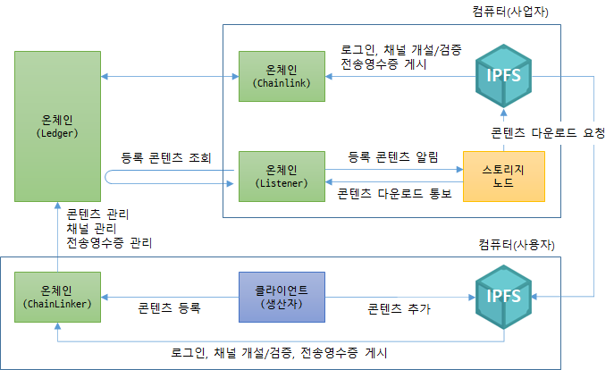

1. 컴파일 & 빌드 방법
   1. Go 언어 설치: [The Go Programming Language (golang.org)](https://golang.org/)
   2. 빌드 플랫폼 설정
      1. 패키지 다운로드

|  |
| --- |
| > go get github.com/mitchellh/go-ps  *설치 경로(윈도우): /Users/**{계정}**/go/src/github.com/mitchellh/go-ps |

* + 1. 윈도우는 리눅스 타겟으로 빌드하기 위해서 환경 변수(GOOS) 변경

|  |
| --- |
| > set GOOS=linux |

* 1. 스토리지 노드 컴파일 & 빌드

|  |
| --- |
| > go build |

1. 설치
   1. 데이터베이스

스토리지 노드는 MySQL DBMS를 통해 데이터를 관리한다. 아래 DDL을 통해서 스키마를 생성한다.

|  |
| --- |
| CREATE TABLE TB_CONTENTS (  SERIAL NUMBER(10) Not Null,  REGISTER DATE Not Null,  NOTIFY DATE Not Null,  CCID VARCHAR2(64) Not Null,  VERSION VARCHAR2(64),  CATEGORY1 VARCHAR2(?) Not Null,  CATEGORY2 VARCHAR2(?),  STATE NUMBER); |
| CREATE TABLE TB_CONTENTS_LOGS (  SERIAL NUMBER(10) Not Null,  CREATION DATE Not Null,  CONTENTS NUMBER Not Null,  DESCRIPTION VARCHAR2(1024)); |

1. 파일 복사

리눅스 볼륨 내 스토리지 노드를 복사 할 폴더를 생성 후 첨부된 파일 2개를 복사한다. 권장 경로는 **{계정}/mediablockchain/storagenode** 이다.

|  |
| --- |
| $> mkdir mediablockchain  $> mkdir storagenode  $> cp storagenode /mediablockchain/storagenode  $> cp storagenode.json /mediablockchain/storagenode |

1. 환경 설정

스토리지 노드는 아래 표와 같은 환경 정보를 파일(storagenode.json)로 관리하므로 실행 전 설정한다.

|  |  |  |  |  |
| --- | --- | --- | --- | --- |
| 필드 | | 자료형 | 설명 | 기본값 |
| MaxDownRetry | | 숫자형 | 최대 다운로드 시도 횟수 | 3 |
| BeginTimeout | | 숫자형 | 다운로드 시작 시 타임아웃(단위:초) | 30 |
| DownTimeout | | 숫자형 | 다운로드 중 무응답 타임아웃(단위:초) | 60 |
| AccountID | | 문자열 | 온체인 계정 아이디 | **\*온체인 계정 입력** |
| Password | | 문자열 | 온체인 계정 비밀키 비밀번호 |
| PurchaseID | | 문자열 | 구매 아이디 | 0 |
| OnchainIP | | 문자열 | 온체인 API IP 주소 | 127.0.0.1 |
| OnchainPort | | 숫자형 | 온체인 API 통신 포트 | 55442 |
| ListenPort | | 숫자형 | 리스너 연동 포트 | 8085 |
| SaveContent | | 예/아니오 | 다운로드 유무(예:true / 아니오:false) | true |
| DBMS | Host | 문자열 | DBMS 접속 주소(도메인 or IP) : 포트번호 | **\*DB 구축 후 입력** |
| Account | 문자열 | 사용자 계정 |
| Password | 문자열 | 계정 비밀번호 |
| Schema | 문자열 | DB 스키마 명 |

1. 프로그램 권한 설정

|  |
| --- |
| $> chmod 755 storagenode |

1. 프로그램 실행

스토리지 노드는 백그라운드로 실행해야 한다. 컴퓨터에 대한 원격 접속(SSH)이 끊어져도 프로그램을 계속 실행되어야 한다.

|  |
| --- |
| $> nohup ./storagenode & |

1. 트러블슈팅
   1. 생산자(콘텐츠 등록자)가 신규 콘텐츠를 등록했는데도 스토리질 노드는 해당 콘텐츠를 다운로드하지 않는다.
      1. 신규 콘텐츠가 등록되면 온체인 리스너로부터 통보를 받는다. 온체인 리스너가 실행되어 있어야 한다.
      2. 환경 정보 내 ListenPort 필드의 값으로 온체인 리스너로부터 통보를 받으므로 리스너의 포트와 동일해야 한다.